令和 年 月 日

(公社)沖縄県情報産業協会 事務局行き

E-mail : iia@iia-okinawa.or.jp

ＦＡＸ：０９８－９４３－４６４２

「参加申込書」

会社・団体名：
申込担当者：
連絡先TEL：

必要事項をご記入の上、Ｅ-mailまたはＦＡＸで事務局宛お申し込み下さい。

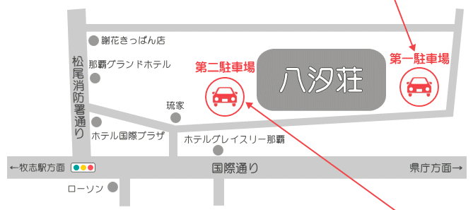

開催日時：２０２０年 ２月 ８日（土）

講 演 会：１４：００ ～ １７：００
場 所：沖縄県教職員共済会館
八汐荘 １F 屋良ホール

参加いただける方のご氏名等を記入ください
氏 名 | 所 属 | 役 職 | メールアドレス
※当IIA地域情報化委員会では、市町村のIT施策にお役立ていただける情報を発信しており、
上記ご記入いただいたアドレス宛にお送りさせていただきます。このようなメールが不要の
方は、下記窓口までお申し出いただければ配信ストップさせていただきます。

お問い合せ先：公益社団法人 沖縄県情報産業協会（略称：ＩＩＡ）
〒903-0213 沖縄県中頭郡西原町千原1番地
琉球大学 地域創生総合研究棟3階304号室
TEL：(098) 943-4641
FAX：(098) 943-4642
E-mail：iia@iia-okinawa.or.jp

